Artificial Joints

Design of Medical devices and Implants

By

JOEL SANDÉ

**Abstract**

Le joint artificiel est un implant très important dans la société aujourd’hui, dans la mesure où la quasi-totalité des problèmes liés aux os sont très souvent lié à la refixassions de ceux-ci. Dotés d’une fonction complémentaire à celle de l’os ou du muscle, on distingue d’une part le ligament, et d’autre part le tendon comme joints naturels existant. Les méthodes cliniques de substitution du ligament sont les autogreffes et allogreffes, mais le génie tissulaire tente toujours de trouver des moyens encore plus efficaces d’intégration de polymères tels que le Chitosan, la Soie dépourvue de sa toxine, le Polyéthylène téréphtalate ou même le Polyhydroxyester. Le Titanium pure est fort heureusement un matériau qui fait déjà ses preuves en terme de compatibilité et de rigidité chez certains patients. Étant donnés que les rôles des joints sont différents, nous proposons dans cet article des méthodes de conceptions et des modifications, selon le cas du problème posé. Les résultats attendus sont positifs pour la plupart, révolutionnaire pour certains, mais incertains pour ceux qui touchent de près à la signalisation cellulaire encore mal comprise à ce jour.

**Project report**

L’objectif de ce projet c’est d’utiliser les connaissances actuelles en Biologie et Génie des matériaux pour synthétiser des joints artificiels.

- Les données recensées en Biologie fourniront de l’information sur les joints existant à l’état naturel, fonction biologique, structure, organisation tissulaire, cellules responsables et molécules impliquées, ainsi que leurs corrélations avec les os et avec les muscles.

- Les données en Génie fourniront de l’information sur d’autres options moléculaires de mimétisme, et techniques de fabrications au laboratoire, existantes à ce jour.

Ce travail consistera à proposer quelque chose de satisfaisant, faisable du point de vue de l’ingénieur, compatible à l’os naturel, et aussi aux muscles, de sorte à ce que le/les produits résultant soit le/les meilleur existant à l’heure actuelle. Pour pouvoir l’accommoder, il faudra travailler sur sa fixation sur l’os naturel : l’os et le joint sont complémentaires l’un à l’autre ; l’os est inutilisable sans le joint, et le joint ne sert à rien sans l’os.

Les problèmes qui se poseront seront essentiellement la différence de joints liant les os entre eux, et ceux liant les os aux muscles, ainsi que le mode de fixation des structures entre elles.

**Hypothesis**

Il est fort probable que les joints reliant les os entre eux soient beaucoup plus denses que ceux reliant les muscles aux os. L’os étant de loin un tissu très rigide, il est possiblement moins susceptible de rejeter du matériau non biologique, comme un métal lourd, en comparaison avec n’importe quel autre tissu du corps

Des réponses à ces questions nous mènerons vers un modèle biocompatible à l’os naturel et tout aussi efficace que le joint naturel.

**Rationale**

Le système osseux est l’un des plus importants systèmes du vertébré. Il représente le support-même de sa matière vivante du mammifère. Il joue 3 rôles essentiels aussi importants les uns que les autres : - le maintien de l’équilibre physique général, - la protection des organes, et -l’exécution des mouvements comprenant la manipulation des objets. Cependant, l’os est extrêmement complémentaire au joint naturels dit cartilages ou tendons, en ce sens que sans le joint qui relie les os entre eux, ou qui relie les os aux muscles, le mammifère ne peut exercer de mouvements fluides, ou contrôler son ossature à partir du muscle, ou retrouver sa stabilité dans le cas d’une fracture : l’os ne peut se mouvoir tout seul.

La conception de joints naturels résoudra de nombreux problèmes de société : -fixation d’os suite à une déchirure du tendon, replacement d’un os de sa cavité suite à un déboitage, greffe d’os suite à une fracture. Mais en générale, la résolution de la plupart des problèmes osseux implique un problème de fixation. La pratique de sports intensifs ou les accidents de circulation sont deux situations fréquentes où on rencontre les problèmes osseux.

L’enjeu de tout ceci est énorme, aussi bien pour les personnes qui en sont concernées, mais aussi pour le budget de l’état. Un joint artificiel est la solution à celui qui se fait dire suite à une radiographie après un accident qu’il ne pourra plus jamais marcher. Cela le handicape toute sa vie et le rend dépendant du soutien de l’état sans en retour pouvoir offrir du service. L’invention du ligament artificiel peut s’avérer très profitable pour les personnes souffrant de douleurs arthritiques si on parvient à produire des modèles de cartilages adaptables aux doigts.

It is estimated that more than 15% of the world population are affected by osteoarthritis, one of the various conditions that may cause joint degeneration and lead a patient to a total joint replacement (Egloff et al, 2012). The risks of disease transmission, a lack of donors, and donor recipient compatibility are significant problems, so those have imposed additional restrictions on the already limited availability of human transplants (Novakovic et al, 2004). The anterior cruciate ligament (ACL), which serves as the primary stabilizer of the knee motion, is susceptible to ruptures or tears that can cause pain and discomfort, joint instability, and eventually degenerative joint diseases. An estimated 200,000 Americans required reconstructive surgery of ligaments in 2002 with a price tag exceeding five billion dollars (Novakovic et al, 2004).

**State of the Art**

Structure et composition de l’os naturel

« L’homme construit ses matériaux sous condition extrême de température et de pression, contrairement au matériaux biologiques qui sont fait sous conditions ambiantes, à partir de éléments simples et incroyablement résistants, grâce à leur structure et interaction à toutes les échelles aussi bien à l’échelle microscopique, que macroscopique » (Elia Beniash, 2011). Avant de proposer un joint artificiel, il faut en comprendre sa structure et son fonctionnement à l’état naturel. Il y a deux types de joint naturels ; le ligament est le joint qui relie les os entre eux, et le tendon est celui qui relie les os aux muscles (Yilgor et al, 2012). La structure du tendon ou de cartilage remonte à celle de l’os. Le terme Os se réfère à une famille de matériaux construits à partir petits blocks de fibre de collagène minéralisé ayant plusieurs niveaux d’organisation (Weiner and Wagner, 1998).

Produit par des cellules spécialisées appelées ostéoblastes, l’os est constitué de la matrix de collagène, les cristaux de Carbonate Apatite et des protéines dites non-collagéneuses, régulatrices de la cristallisation.

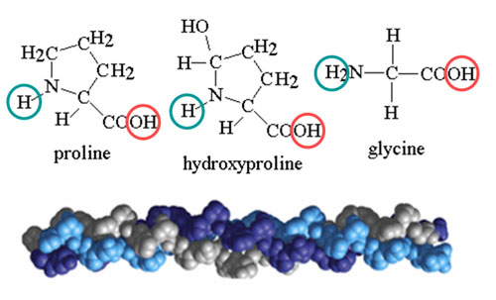

Figure 1 : Triple hélice de collagène.

Mise en évidence des acides aminés constituant le collagène (chemistryland.com).

Elles produisent les fibres de collagène, et les macromolécules non collagéneuses qui minéralisent quelques micromètres loin de celles-ci (Elia Beniash, 2011), (Shapiro, 2008). Libérés dans le milieu extracellulaire, les pro-collagènes contiennent deux extrémités bloquées les empêchant de s’auto assembler à l’intérieur de la cellule (Khoshnoodi, 2006). Une fois et que le clivage est effectué, les tropocollagène de 300 nm de long et 1.5 nm de diamètre, s’auto-assemblent sous la forme de fibre en s’espaçant de 67 nm (Elia Beniash, 2011). Mesuré au TEM, chaque fibre consiste en une triple-hélice polypeptidique long d’environ 1000 acides aminés (Weiner and Wagner, 1998), principalement d’une répétition de Gly-Pro-Hyp (Elia Beniash, 2011).

Loin d’être homogène, la composition biochimique d’un tissu osseux varie tout le long de la partie cellulaire vers la couche minérale (Elia Beniash, 2011). L’alignement des fibres dans une direction ou une autre optimise leur fonction mécanique ; ainsi, l’alignement particulier des fibres à l’extrémité osseuse leur procure une certaine élasticité facilitant l’attachement des tendons à leurs surface (Weiner and Wagner, 1998), (Shapiro, 2008).

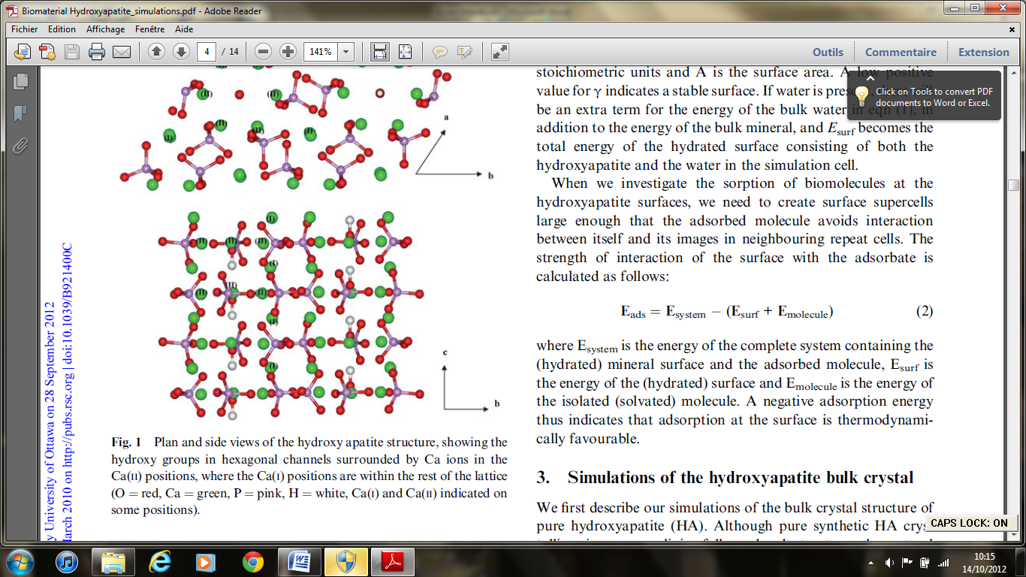

Figure 2 : Structure de l’Hydroyapatite.

En violet, les atomes de Phosphate ; en rouge, les atomes d’Oxygène ; en vert les atomes de calcium et en blanc les hydrogènes. Le complexe a une structure régulière solidifiée par les interactions hydrogènes (Leeuw, 2010).

Le collagène constitue la matrix sur laquelle les minéraux de l’os se forment (Weiner and Wagner, 1998), (Shapiro, 2008). Le minéral en question est du Dahllite, appelé Cristal de Carbonate Apatite, Hydroxyapatite, ou Calcium phosphate, de formule Ca5 (PO4 CO3)3OH (Weiner and Wagner, 1998) ou souvent décrit sous Ca10(PO4)6(OH)2 (Venkatesan and Kim, 2010).

Il a une structure hexagonale construit à partir de Phosphate (PO4) tétrahédrique autour desquels sont régulièrement positionnés des ions calcium Ca2+ 6(Fig 2). Bien que les fibres de collagène représentent les principaux éléments, ils ne peuvent pas provoquer la minéralisation du calcium phosphate (Elia Beniash, 2011). Ce rôle est attribuée aux protéines non collagéneuses appartenant à la famille des SIBLING (**S**mall **I**ntegrin **B**inding **Li**gand **N-**Linked **G**lycoprotein) (Elia Beniash, 2011). C’est environ 200 autres protéines dites non collagéneuse (NCPs) constituant quantitativement ensemble 10% des protéines totales (Weiner and Wagner, 1998).

Selon le module de Young, l’os est d’autant plus compact, solide, et moins poreux qu’il est riche en minéraux tels que le calcium (Weiner and Wagner, 1998)situé dans la partie cristalline. Les cristaux se multiplient, solidifient la structure en se rapprochant les uns des autres, formant des feuillets (Weiner and Wagner, 1998).

Structure of tendon and ligament in the natural state

Tendon

Microfibrils aggregate in an approximately triclinic lattice to form fibrils (0.5 mm in diameter) ; fibrils aggregate to form fibers (3–7 mm in diameter) ; fibers aggregate to form fascicles (150–300 mm in diameter) ; fascicles combine to form tendon (millimeters in diameter) (Genin et al, 2009).

The tendon-to-bone insertion connects two vastly different, highly ordered hierarchical tissues across a millimeter-wide region. Tensile modulus of tendon is about 0.4 GPa in the direction of muscle force during physiologic loading conditions, and about 20 GPa for bone (Genin et al, 2009).

Examination of tendon-to-bone insertion showed two factors that give the tendon-to-bone transition an unique grading in mechanical properties: a gradation in mineral (carbonated apatite mineral) concentration, and a gradation in collagen fiber orientation. This gradient of the tendon-to-bone insertion involves four discrete zones (Genin et al, 2009).

Aussi, les fibres des tendons ont une unique organisation structurale, bien plus simple que celle de la majorité des tissus osseux (Elia Beniash, 2011).

Ligament

Ligaments are dense fibrous connective tissues that connect bones to bones together. His dry weight consists of collagen (75%), elastin (1%), proteoglycans, and glycoproteins (Yilgor et al, 2012). As we saw in tendons, ligament-bone interface consists of four distincts but continuous regions: ligament, noncalcified fibrocartilage, calcified fibrocartilage, and bone. It is well known that the native interface is not regenerated in case of an injury. For recreating this multi-zone organization, it is essential to have a stratified or multi-phased scaffold that exhibits a continuing increase in mechanical properties through the scaffold phases. In addition to such stratified, multiphased or 3D braided scaffolds, stem cell applications, cytokines, BMP-2, and BMP-12 are also considered in order to improve regeneration of this interface. Coating of tendons with calcium phosphate layer, TGF-*β*, and BMP-2 was found to improve osteointegration between ACL and bone tunnel, however not the fibrocartilage interface. (Yilgor et al, 2012).

Existing clinical strategies

The current clinical approaches in ligament repair and regeneration are limited to autografts, as the gold standard, and allografts with their high mechanical strength and compatibility (Novakovic et al, 2004). The grafts work very well with addition of polylactic acid (Nagarkatti et al, 2001). Allografts exclude the risks associated with autografts, such as donor site morbidity; however, they carry additional risks of disease transmission, infection, and allergic reactions in addition to their lower early cellularity and less revascularization (Yilgor et al, 2012).

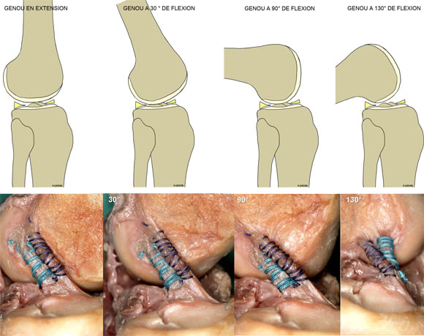

**Figure X:** greffe du ligament (genouetsport.fr).

Both of these techniques have their own drawbacks that limit the success in clinical setting. Tissue engineering is a novel promising technique that aims to solve these problems, by producing viable artificial ligament substitutes in the laboratory, (Yilgor et al, 2012).

Biological hormones contribution

Growth factors are regulators of cellular activities and several of them, including insulin like growth factor I (IGF-I), transforming growth factor-*β* (TGF-*β*), vascular endothelial growth factor (VEGF), basic fibroblast growth factor (bFGF), epidermal growth factor (EGF), and platelet derived growth factor (PDGF), were shown to be effective in the healing of ligament repair (Yilgor et al, 2012).

Cell sources used in the repair of ligaments include MSCs which have revealed great potential in tissue engineering as a cell source that can differentiate into various connective tissue cell types including fibroblasts (Yilgor et al, 2012). Collagen hydrogels were used to augment ACL healing in a bovine model and increased cell accumulation was reported with TGF-*β*1-transferred hydrogels (Yilgor et al, 2012).

Strategies for engineering, engineering tissue, engineering materials.

From the clinical point of view, the main advantages offered by the use of tissue engineered ligament could listed to be minimal patient morbidity, simpler surgical technique, reliable fixation methods, rapid return to pre-injury functions, immediate functionality, minimal risk for infection or disease transmission, biodegradation at a rate that provides adequate mechanical stability, and supporting host tissue ingrowth (Yilgor et al, 2012), (Novakovic et al, 2004), (Gomes et al, 2008). The high incidence of anterior cruciate ligament (ACL) failures, lack of capacity for self-repair, and limitations of current treatment options have driven the research into ligament tissue engineering as a new option (Novakovic et al, 2004).

As we can see in Fig X, the design (i.e., a four zone attachment) is fundamentally different from engineering design strategies for attachment of two dissimilar engineering materials. Engineers make an abrupt transition between tendons and bone (Genin et al, 2009). They use metallic devices for orthopaedic applications very successfully with hundreds of thousands being implanted annually (Hench, **...**); This, because pure titanium is known to be an excellent osseointegrator (Hench, **...**), (Plecko et al, 2012).

a) 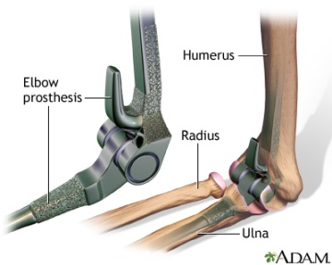 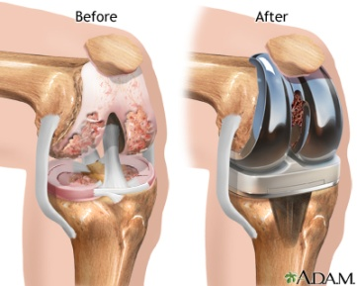 adam.com

**Figure X:** Gold standard du ligament artificiel, fait à base métallique

Mais ces techniques d’implantation FigX ne resolvent pas le problème de la fracture non articulaire FigX. Il s’agit là d’une fracture de l’os qui nécessite un joint de nature osseuse. La pâte osseuse solidifiant sera requise pour ce cas-ci.

Le Chitosan (3D porous), Chitosan/polyester (3D porous), Chitosan/GP (injectable gel), Chitosan/HA (Osteochondral), Dacron, Gore-Tex, Leeds-Keio polyester, polypropylene based Kennedy Ligament-Augmentation Device sont très utilisé pour la synthèse de cartilage, tandis que le Chitosan/hyaluronic acid (HA) est utilisé pour la synthèse du tendon. Some of them failed for reason such as lake of tissue ingrowth and foreign body response (Gomes et al, 2008), (Novakovic et al, 2004).

Silk was also effectively used as a ligament replacement material. It has a relatively slow rate of degradation within the body compared to collagen and other most widely used natural biomaterials which could possess an advantage in load-bearing applications (Yilgor et al, 2012), (Novakovic, 2004).

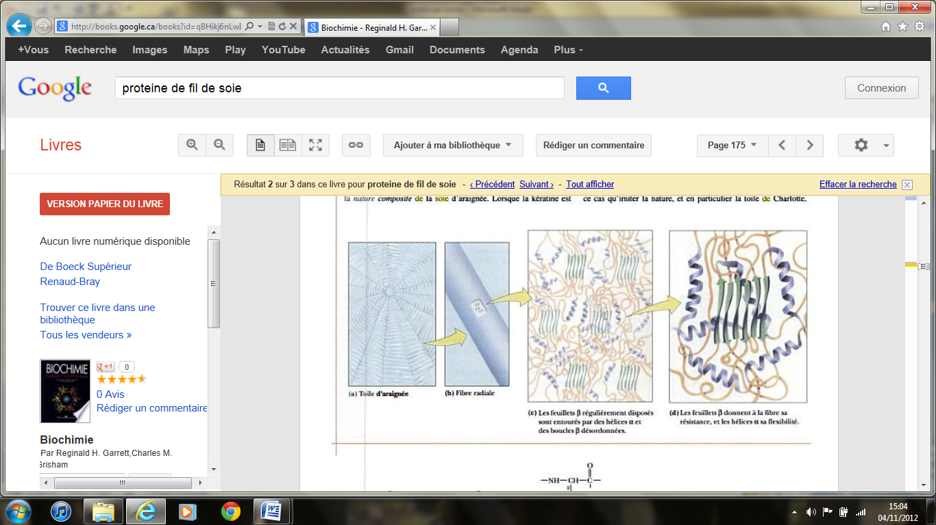

**Figure X:** Proteins of Silk.

La soie est constituée principalement de glycine (42%) et d’alanine (25%) et existe sous forme de feuillets β qui lui donnent sa résistance, entourées d’hélice α qui lui donnent sa flexibilité (Johnson, 2002), ([Garrett](http://www.google.ca/search?hl=fr&tbo=p&tbm=bks&q=inauthor:%22Reginald+H.+Garrett%22) and [Grisham](http://www.google.ca/search?hl=fr&tbo=p&tbm=bks&q=inauthor:%22Charles+M.+Grisham%22), 2000).

The use of pure silk was shown to include problems associated with the sericin protein it contains as it may lead to allergic reactions (Yilgor et al, 2012). This issue was tried to be overcome by the use of virgin silk, in which this allergen was extracted. Silk fibroin is a protein excreted by silkworms and isolated from sericin. It can be fabricated into gels, films, and fibers. In animal models, it has been reported to regenerate ligaments, thus claimed to be an excellent natural biomaterial alternative to collagen (Yilgor et al, 2012). It can be degraded by protease and chymotrypsin. Importantly, for silk to degrade, proteolytic attack that typically coincides with the onset of angiogenesis is needed. Overall, it’s a slowly degrading biomaterial with biocompatibility comparable to that of most materials in clinical use (Novakovic, 2004). It undergoes proteolytic degradation at a rate that depends on the environmental conditions. Its fibers lose their tensile strength within one year in vivo and degrade completely within two years (Novakovic, 2004). It scaffolds also support cell attachment and spreading by providing an appropriate 3-D culture environment.

ECM bioscaffolds such as small intestine submucosa (SIS) and urinary bladder matrix (UBM), are composed of collagen and contain cytokines and growth factors. SIS were found to support ligament and tendon regeneration and repair and claimed to be effective candidate tools for ligament tissue engineering in different animal models (Badylak, 2004), (Yilgor et al, 2012), (Liang et al, 2012). It has been widely implemented because of its natural topography and the various growth factors it contains, such as FGF, TGF-b, VEGF, PDGF-BB and IGF [9–12], which can promote cell proliferation, matrix production and angiogenesis. In addition, it is biodegradable and can be replaced by healing tissues over time.

The extracellular matrix represents a collection of structural and functional molecules that are organized in a three dimensional ultrastructure and that are unique for each tissue and organ (Badylak, 2004). Factors that contribute to change in ECM composition and structure include environmental forces such as mechanical loading, oxygen tension, specific growth factor, and pH. Within a short time, the resident cells respond to environmental cues and secrete appropriate molecules to accommodate new and changing environments, thus modifying the existing ECM (Novakovic, 2004). Ascorbate-2-phosphate, a long-acting derivative of vitamin C, enhanced cell growth in vitro and supported the maintenance of connective tissues. Growth factors, such as epidermal growth factor (EGF), basic fibroblast growth factor (bFGF), insulin-like growth factor-II (IGF-II), and transforming growth factor-beta (TGF-*β*) have the capacity to increase cell proliferation (Novakovic, 2004).

Le polyethylene terephthalate a été déjà testé comme ligament artificiel. Les resultats ont été 69% de rupture, ce qui se justifiait par les conditions cliniques du lacement et la performance des instruments plutôt que par la qualité du polymère lui-même ([Struewer](http://www.ncbi.nlm.nih.gov/pubmed?term=Struewer%20J%5BAuthor%5D&cauthor=true&cauthor_uid=22976592) et al, 2012).

Polyhydroxyesters or poly(alpha-hydroxy-esters) that degrade by hydrolysis are biodegradable polymers that are popularly used in ligament repair. Braided PLGA scaffolds were claimed to have great promise for ligament engineering (Yilgor et al, 2012) ([WJ](http://www.ncbi.nlm.nih.gov/pubmed?term=Li%20WJ%5BAuthor%5D&cauthor=true&cauthor_uid=16765878) et al, 2006).

**Figure X :** Cas de rupture non liée à un ligament.

La pâte osseuse solidifiant est du nanostructured hydroxyapatite (NHA) pateux qui se solidifie au contact de l’air sans revenir à son état initial (Kasaj et al, 2008). Ce qui est remarquable avec cette pate c’est qu’elle est propice à la prolifération cellulaire, plus particulièrement les periodontal ligaments (PDL) cell (Kasaj et al, 2008). Elle pourrait être utilisée comme joint dans les cas de détérioration massive, à l’aide d’un support plastique 3D (FigX).

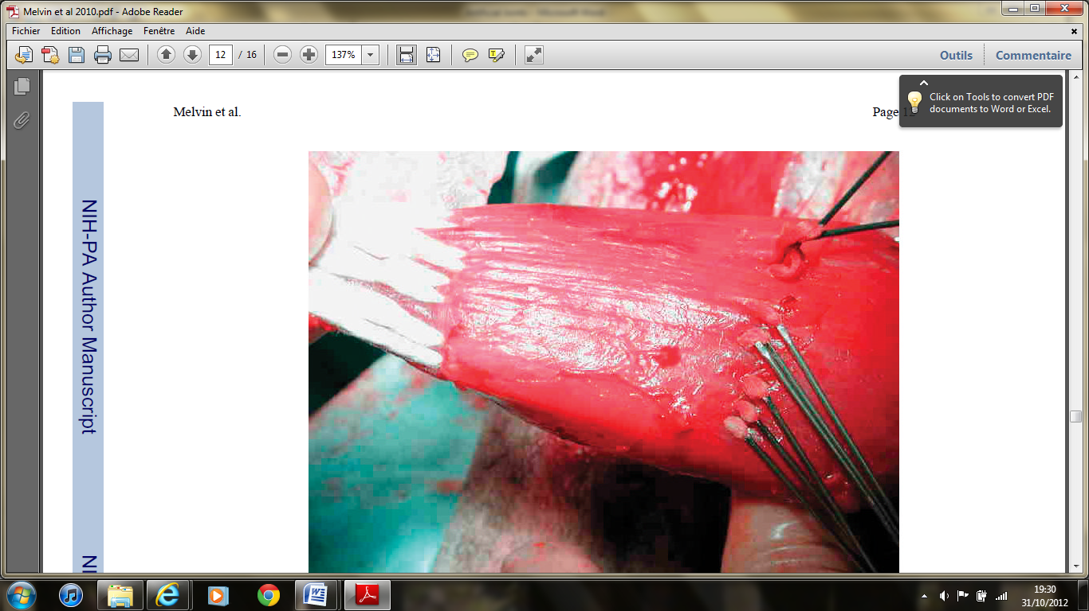

**Figure X :** Artificial tendon synthetised by Melvin et al, made from polyester fibers (Melvin et al, 2010).

*Melvin et al,* décrivent une méthode de conception du tendon artificiel selon un procedé longuement détaillé dans leur article paru en 2010 (Melvin et al, 2010). La résultante est un faisceau << OrthoCoupler >> fait de quelques milliers de fibres de polyéthylène téréphtalate (Fig X). La partie rouge est assimilable à un muscle, et la partie blanche à un tendon.

Remark :

Le problème du joint doit être perçu selon deux approches : l’os chez l’enfant, et l’os chez l’adulte. Si on considère que le joint est proportionnel à la taille de l’os, on doit se rappeler que chez l’enfant, l’os n’a pas terminé sa croissance en longueur comme en largeur. Le dispositif doit donc être favorable à l’activité cellulaire à long terme … Chez l’adulte, cela n’est pas le cas ; on peut donc lui fixer un dispositif à taille invariable.

Un autre détail dont il faut absolument tenir compte, c’est la façon dont le ligament ou le tendon s’est détérioré : Un problème génétique, ou à suite d’un accident. Dans le cas du problème génétique, l’approche doit se faire avec le minimum possible de matériel biologique, parce que le but d’utiliser du matériel biologique est la reconnaissance, l’implication à la signalisation interne, et la dégradation à long terme du matériel incorporé pour le remplacer par du matériel créé par les cellules elles même. Il faut utiliser du matériel purement synthétique, étant donné que le problème est interne, la signalisation ne répond plus. Si c’est à la suite d’un accident, on peut très bien incorporer du matériel biologique pour qu’à long terme, le tissu revienne à son état initial comme s’il ne s’était rien passé.

Remarquons aussi que le plus important pour effectuer un mouvement, c’est le potentiel d’action généré par les nerfs, au niveau des muscles squelettiques ; celui-ci étant très bien fixé à l’os, le mouvement qui résulte est perçu par le déplacement spatial de l’os ; l’os en lui-même, n’est pas commandé par le cerveau : il est le support physique d’exécution du muscle dans ses mouvements d’étirement et de contraction. En somme, il semble beaucoup plus facile de concevoir un ligament artificiel, par rapport à un tendon artificiel, comme on peut le constater dans la littérature, car le ligament lie deux unités de la même propriété, tandis que le tendon, deux unités de propriétés différentes. Aussi, il est plus simple d’insérer un dispositif dans un os plutôt que dans un muscle.

**Product description**

Nature of the product

Le dispositif est un joint artificiel, conçu selon différentes variables, selon le cas du problème posé. Il y a le ligament artificiel, le tendon artificiel, et la jointure de faussets, provoquées par un cancer ou d’origine naturelle ; car Il n’est pas possible de concevoir un joint spécifique qui va résoudre tous les problèmes. Par définition, le joint artificiel est un implant conçu pour fixer deux os entre eux, ou un muscle à un os, ou rétablir un os initialement fracturé.

Structure and Applications

Pour synthétiser le joint, il faut tenir compte du module d’élasticité (ou module de traction) de Young de peur que celui-ci ne se brise. C’est la constante qui relie la [contrainte](http://fr.wikipedia.org/wiki/Contrainte) de [compression](http://fr.wikipedia.org/wiki/Compression) à la [déformation](http://fr.wikipedia.org/wiki/D%C3%A9formation) d’un [matériau](http://fr.wikipedia.org/wiki/Mat%C3%A9riau). Il faudrait donc réunir les conditions pour obtenir la même force de résistance qu’un joint naturel selon le cas.

1. Case of a broken ligament following an accident in adults.

Pas besoin d’introduire du métal dans l’organisme, car il ne s’agit que d’un accident. Il faut juste aider le système à se réparer ; Le ligament est en place, mais délocalisé. Pour cela, il faut appliquer la pate solidifiant sur les surfaces décollées et le renforcer avec du ruban en soie. La pate osseuse étant biocompatible, on s’attend à ce qu’avec le temps, les cellules du ligament engloutissent la pate et la biodégradent.

1. Case of the broken ligament following an accident in children.

Same with adult.

1. Case of problems such as osteoarthritis in adults (natural).

Le Gold standard (FigX) employant du « pure titanium » est bien indiqué ici, vu que l’origine est purement naturelle. Toutefois, une modification y sera apportée, qui permettra l’articulation dans les deux axes au niveau de l’épaule, le poignet, le talon, le pouce.

1. Cases of problems affecting the natural ligament in children

Une prothèse en polymère 3D

La prothèse en polymère utilise le principe qu’en c) mais de remplacer le métal par un polymère déjà utilisé dans la substitution du ligament (ie : Polyéthylène téréphtalate, le Polyhydroxyesters, Chitosan/Polyester, …). Le matériau sera conçu de sorte à ce que son module de Young soit > ou = module de Young du cartilage. L’idée de l’élasticité est pour tenir compte de la croissance de l’os de l’enfant au cours du temps : le matériau s’étirera avec la croissance de l’os.

1. Case of tendon, usually accidental

Le cas du tendon nécessite un matériau souple et très élastique; il faudra utiliser un polymère conséquent, comme le faisceau << OrthoCoupler >> synthétisé par *Melvin et al.* (Fig X). Pour le relier aux muscles et aux os, il faudra tout simplement utiliser du fil de soie communément utilisé comme file de sutures en chirurgie.

1. Case of a gap in the bones or a cancer that two bones are too distinct to be joined.

Un support 3D en plastique transparent sera synthétisé à partir d’une simulation par ordinateur simulant la zone déconnectée. La pate osseuse solidifiant sera coulée dans un support 3D en plastique rigide transparent ; une fois séchée, le support sera retiré.

* Schematic of the du principle

1. Cas du Ligament brisé à la suite d’un accident chez l’adulte.

c) Cas de problèmes tels que l’arthrose chez l’adulte (origine naturelle)

d) Cas de problèmes naturels affectant le ligament chez l’enfant

e) Cas du Tendon, généralement d’origine accidentelle

f) Cas d’un fausset dans les os ou un cancer qui fait que deux os sont trop distincts pour être joints

Application potentielle pour les nouvelles technologies émergentes et futures

Des travaux sont effectués depuis de nombreuses années qui ont abouti à la conception de polymères cités plus haut. Ces polymères ont d’ailleurs déjà contribués à la conception de la peau artificielle. Le faisceau << OrthoCoupler >> synthétisé par *Melvin et al.* peut être très utile dans la conception du muscles artifiels ; le paramètre qu’il faudra ajouter est la sensibité et connectivité aux cellules nerveuses. En outre, L’utilisation de la pate osseuse pourrait dans l’avenir se généraliser aux tendons, muscles et cartilage selon le dosage initial fait dans la préparation de la pate. On tiendrait compte du fait que l’os est fait principalement de carbonate d’hydroxyapatite, le tendon et le cartilage sont faits de collagène, et le muscle d’actines et de myosines.

**Results**

Il s’agit là de cas-par-cas. On s’attend à ce que la pate solidifiant adhère très bien à la structure cartilagineuse comme elle le fait pour le tissu osseux, s’avère tellement biocompatible quelle peut aussi bien s’utiliser dans tous les tissus contenant de fines quantités d’hydroxyapatite.

L’emploie du « pure titanium » se fait déjà en clinique ; il fait déjà ces preuves, mais la nouvelle modification apportée offre plus de liberté de mouvements aux personnes qui l’utilisent.

On verra une différence nette dans la croissance osseuse d’un enfant utilisant La prothèse en polymère par rapport à celui utilisant la prothèse métallique.

Le faisceau << OrthoCoupler >> synthétisé par Melvin et al. pourrait avoir certains problèmes de fixation ou compatibilité à long terme, à la fois au tissus musculaire et au tissu osseux, car il s’agit là d’une méthode très récente.

**Discussion**

Tout processus d’implantation d’un biomatériau doit obligatoirement tenir compte des 4 critères que sont la biocompatibilité, l’ostéoconductivité, la porosité et la compatibilité mécanique (Venkatesan and Kim, 2010), car la réponse de l’organisme à un dispositif dépend des propriétés de celui-ci, tels que la composition, vitesse de dégradation, morphologie, porosité (Morais et al, 2010). Il existe de nombreuses façons pour éviter une réponse négative face à un biomatériau étranger, anti-inflammatoire, médicament: D’une part la biocompatibilité, relative au degré d’interaction du biomatériau avec tissue hôte, et d’autre part, la fabrication de matériaux avec des polymères généralement rencontrés dans la nature. Ceci offre l’avantage d’être très similaire aux macromolécules biologiques. Ainsi, il y a plus de chances que l’environnement biologique le reconnaisse et l’intègre à son métabolisme (Morais et al, 2010). C’est dans ce sens que tissue engineering strategy involves the use of biodegradable and biocompatible biomaterials with adequate structural and mechanical properties to mimic the organization of the native tissue (Yilgor et al, 2012).

Scaffolds are important components of tissue engineering strategy as they define the ultimate shape of the construct while providing the required mechanical strength during regeneration and proper cell attachment sites (Yilgor et al, 2012). Although there are alternate views on the ideal material, and the structure and composition of it, for ligament tissue engineering, it is generally believed that a scaffold that allows immediate load bearing and degrades at a comparable rate with the tissue regeneration would form the ideal engineered ligament (Yilgor et al, 2012). Le problème éthique qui justifie ceci est que de cycle naturel consiste en l’utilisation et le recyclage du matériel ; Le principe de la biodégradabilité qui consiste à ramener le produit à son état initial est ainsi respecté.

Contrairement au collagène qui adopte une conformation en hélice α, la soie adopte une conformation principalement en feuillets β, elle ne peut donc par être utilisée en remplacement du collagène, mais plutôt comme fixation de celui collagène. Remarquons que L’idée des polymères fonctionne parce qu’ils ont une structure linéaire, comparable à une hélice α.

Une alternative définitive à tout ceci est la culture cellulaire, serait de prélever des cellules small intestine submucosa (SIS). Le problème de small intestine submucosa (SIS), issu de l’intestin du porc sera purement Éthique. Certaines religions ne mangent pas le porc; il serait donc difficile à croire que les individus de cette religion admettent dans leur corps des tissus pris intégralement du porc. Pour résoudre ce problème, il faut utiliser un animal différent du porc aux propriétés intestinales similaires ; sinon, prélever directement du tissu intestinal du patient. Là, on adaptera la ECM extracellulaire selon les conditions finales désirées ; Les cellules seront soumises aux mêmes conditions environnementales des cellules finales ; tension, le taux d’oxygen, specific growth factor, and pH. Within a short time, the resident cells respond to environmental cues and secrete appropriate molecules to accommodate new and changing environments, thus modifying the existing ECM. Les conditions diffèreront légèrement si on veut obtenir de los, versus du tendon, versus du ligament. Toutefois, les limites à ceci est qu’on connait à ce jour très peu de choses sur la différenciation cellulaire qui aboutirait à un tel exploit.

**Conclusions and Recommendations**

La conception de joints artificiels se fait selon le problème posé. Parmi ces nombreuses solutions qui existent déjà aujourd’hui, seul le Titanium et les greffes font déjà fait leurs preuves, avec quelques limitations au niveau des greffes. La variable ajoutée au niveau des articulations et la synthèse 3D de polymères selon les modules de Young des matériaux substitués, sont de toutes nouvelles possibilités qui pourraient dans l’avenir améliorer la qualité des joints.

Comme recommandation, il faut y aller au cas-par-cas ; distinguer l’origine du problème (naturel ou accidentel), et distinguer la classe d’âge du patient pour minimiser toute interférence du matériau avec la croissance de celui-ci.

**References**

1. Elia Beniash. **Biominerals- hierarchical nanocomposites: the example of bone**. *Wiley Interdiscip Rev Nanomed Nanobiotechnol*. 2011 ; 3(1): 47–69. doi:10.1002/wnan.105.
2. Jayachandran Venkatesan and Se-Kwon Kim. **Chitosan Composites for Bone Tissue Engineering**—**An Overview**. *Mar. Drugs* 2010, *8*, 2252-2266; doi:10.3390/md8082252.
3. S. Weiner and H. D. Wagner. **The material bone : structure-mechanical function relations**. *Annu. Rev. Mater. Sci. 1998. 28:271–98*
4. Frederic Shapiro. **Bone development and its relation to fracture repair. The role of mesenchymal osteoblasts and surface osteoblasts.** *European Cells and Materials* 2008 Vol. 152008 (pages 53-76)
5. Jamshid Khoshnoodi , Jean-Philippe Cartailler , Keith Alvares, Arthur Veis, and Billy G. Hudson **Molecular Recognition in the Assembly of Collagens: Terminal Noncollagenous Domains Are Key Recognition Modules in the Formation of Triple Helical Protomers** *the journal of biological chemistry* VOL. 281, NO. 50, pp. 38117–38121, December 15, 2006
6. N. H. de Leeuw. **Computer simulations of structures and properties of the biomaterial Hydroxyapatite**. *Journal of Materials Chemistry*. 2010 March
7. William Johnson. **Initiation à la Chimie organique**. *De Boeck Supérieur*, 2002-12-04 - 784 pages.
8. [Reginald H. Garrett](http://www.google.ca/search?hl=fr&tbo=p&tbm=bks&q=inauthor:%22Reginald+H.+Garrett%22), [Charles M. Grisham](http://www.google.ca/search?hl=fr&tbo=p&tbm=bks&q=inauthor:%22Charles+M.+Grisham%22). **Biochimie.** *De Boeck Supérieur*, 2000 - 1292 pages.
9. [Li WJ](http://www.ncbi.nlm.nih.gov/pubmed?term=Li%20WJ%5BAuthor%5D&cauthor=true&cauthor_uid=16765878), [Cooper JA Jr](http://www.ncbi.nlm.nih.gov/pubmed?term=Cooper%20JA%20Jr%5BAuthor%5D&cauthor=true&cauthor_uid=16765878), [Mauck RL](http://www.ncbi.nlm.nih.gov/pubmed?term=Mauck%20RL%5BAuthor%5D&cauthor=true&cauthor_uid=16765878), [Tuan RS](http://www.ncbi.nlm.nih.gov/pubmed?term=Tuan%20RS%5BAuthor%5D&cauthor=true&cauthor_uid=16765878). **Fabrication and characterization of six electrospun poly(alpha-hydroxy ester)-based fibrous scaffolds for tissue engineering applications**. [*Acta Biomater.*](http://www.ncbi.nlm.nih.gov/pubmed/16765878) 2006 Jul ; 2(4):377-85. Epub 2006 May 6.
10. [Struewer J](http://www.ncbi.nlm.nih.gov/pubmed?term=Struewer%20J%5BAuthor%5D&cauthor=true&cauthor_uid=22976592), [Ziring E](http://www.ncbi.nlm.nih.gov/pubmed?term=Ziring%20E%5BAuthor%5D&cauthor=true&cauthor_uid=22976592), [Ishaque B](http://www.ncbi.nlm.nih.gov/pubmed?term=Ishaque%20B%5BAuthor%5D&cauthor=true&cauthor_uid=22976592), [Efe T](http://www.ncbi.nlm.nih.gov/pubmed?term=Efe%20T%5BAuthor%5D&cauthor=true&cauthor_uid=22976592), [Schwarting T](http://www.ncbi.nlm.nih.gov/pubmed?term=Schwarting%20T%5BAuthor%5D&cauthor=true&cauthor_uid=22976592), [Buecking B](http://www.ncbi.nlm.nih.gov/pubmed?term=Buecking%20B%5BAuthor%5D&cauthor=true&cauthor_uid=22976592), [Schüttler KF](http://www.ncbi.nlm.nih.gov/pubmed?term=Sch%C3%BCttler%20KF%5BAuthor%5D&cauthor=true&cauthor_uid=22976592), [Ruchholtz S](http://www.ncbi.nlm.nih.gov/pubmed?term=Ruchholtz%20S%5BAuthor%5D&cauthor=true&cauthor_uid=22976592), [Frangen TM](http://www.ncbi.nlm.nih.gov/pubmed?term=Frangen%20TM%5BAuthor%5D&cauthor=true&cauthor_uid=22976592). **Second-look arthroscopic findings and clinical results after polyethylene terephthalate augmented anterior cruciate ligament reconstruction**. [*Int Orthop*.](http://www.ncbi.nlm.nih.gov/pubmed/22976592) 2012 Sep 14.
11. G. vunjak-Novakovic, gregory Altman, rebecca Horan, and david l. Kaplan. **Tissue engineering of ligaments.** *annu. rev. biomed. eng*. 2004. 6:131–56.
12. Christian Egloff, Thomas Hügle, Victor Valderrabano. **Biomechanics and pathomechanisms of osteoarthritis**. *Swiss Med Wkly*. 2012;142:w13583.
13. Guy M. Genin, Alistair Kent, Victor Birman, Brigitte Wopenka, Jill D. Pasteris, Pablo J. Marquez, and Stavros Thomopoulos. **Functional Grading of Mineral and Collagen in the Attachment of Tendon to Bone**. *Biophysical Journal* Volume 97 August 2009 976–985.
14. Caglar Yilgor, Pinar Yilgor Huri, and Gazi Huri**. Tissue Engineering Strategies in Ligament Regeneration.** *Stem Cells International* Volume 2012, Article ID 374676, 9 pages doi:10.1155/2012/374676.
15. Durgesh G. Nagarkatti, MBBS, Brian P. McKeon, MD, Brian S. Donahue, MD, and John P. Fulkerson, MD. **Mechanical Evaluation of a Soft Tissue Interference Screw in Free Tendon Anterior Cruciate Ligament Graft Fixation.** The american journal of sports medicine, 2001 Vol. 29, No. 1.
16. Manuela Gomes, Helena Azevedo, Patrıcia Malafaya, Simone Silva, Joaquim Oliveira, Gabriela Silva, Rui Sousa Joa˜o Mano and Rui Reis. **Natural Polymers in Tissue Engineering Applications**. 2008 Elsevier.
17. Michael Plecko, Christine Sievert, Daniel Andermatt, Robert Frigg, Peter Kronen, Karina Klein, Stefan Stübinger, Katja Nuss, Alexander Bürki, Stephen Ferguson, Ulrich Stoeckle and Brigitte von Rechenberg. **Osseointegration and biocompatibility of different metal implants - a comparative experimental investigation in sheep**. *BMC Musculoskeletal Disorders* 2012, 13:32.
18. Stephen F. Badylak. **Extracellular Matrix As a Scaffold for Tissue Engineering in Veterinary Medicine: Applications to Soft Tissue Healing**. *Elsevier* 2004.
19. Jacqueline M. Morais,1 Fotios Papadimitrakopoulos,2 and Diane J. Burgess 1,3. **Biomaterials/Tissue Interactions: Possible Solutions to Overcome Foreign Body Response**. *The AAPS Journal*, June 2010 Vol. 12, No. 2, (# 2010) DOI: 10.1208/s12248-010-9175-3.
20. [Kasaj A](http://www.ncbi.nlm.nih.gov/pubmed?term=Kasaj%20A%5BAuthor%5D&cauthor=true&cauthor_uid=18818463), [Willershausen B](http://www.ncbi.nlm.nih.gov/pubmed?term=Willershausen%20B%5BAuthor%5D&cauthor=true&cauthor_uid=18818463), [Reichert C](http://www.ncbi.nlm.nih.gov/pubmed?term=Reichert%20C%5BAuthor%5D&cauthor=true&cauthor_uid=18818463), [Röhrig B](http://www.ncbi.nlm.nih.gov/pubmed?term=R%C3%B6hrig%20B%5BAuthor%5D&cauthor=true&cauthor_uid=18818463), [Smeets R](http://www.ncbi.nlm.nih.gov/pubmed?term=Smeets%20R%5BAuthor%5D&cauthor=true&cauthor_uid=18818463), [Schmidt M](http://www.ncbi.nlm.nih.gov/pubmed?term=Schmidt%20M%5BAuthor%5D&cauthor=true&cauthor_uid=18818463). **Ability of nanocrystalline hydroxyapatite paste to promote human periodontal ligament cell proliferation**. [*J Oral Sci.*](http://www.ncbi.nlm.nih.gov/pubmed/18818463) 2008 Sep;50(3):279-85.
21. Alan Melvin, Alan Litsky, Sc.D, Joel Mayerson, , David Witte, David Melvin,and Natalia Juncosa-Melvin, Ph.D. **An Artificial Tendon with Durable Muscle Interface**. *J Orthop Res*. 2010 February ; 28(2): 218–224. doi:10.1002/jor.20971.